青少年主日˙聚會程序
9：45
會前禱告……………呂允仁弟兄
9：50~10：10
領詩.............................彭書睿弟兄
10：10~10：25
青少年介紹，獻詩—沙漠中的讚美
10：25~10：35
見證…………… 廖冠瑜、馬鈺婷
10：35~10：50
信息分享………………任駿弟兄
10：50~11：00
樂芙見證…梁昌琮、陳海翔
成果影片
11：00~11：10
輔導的話……………許佩玲姊妹
11：10~11：12
介紹新輔導黃文玲姊妹
11：12~11：15
獻詩—愛可以再多一點點
11：15~11:20
祝福禱告………………林強長老
保守與交託
任駿弟兄（中學生團契輔導）
提後一13~14：「你從我聽的那純正話語的規模，要用在基督耶穌裡的信心和愛心，常常守著。從前所交託你的善道，你要靠著那住在我們裡面的聖靈牢牢的守著。」
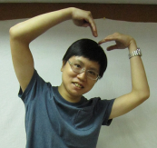
提後二2：「你在許多見證人面前聽見我所教訓的，也要交託那忠心能教導別人的人。」
在「青(少)年主日」，我們要重新思考「教會」是什麼：

教會不是建築物，而是一群彼此之間有特殊關係的人。這特殊關係指的是：
1.以基督為首、互為一個身體上的肢體
2.與神相交(有團契)也彼此相交(有團契)
3.彼此相愛、互相堅固

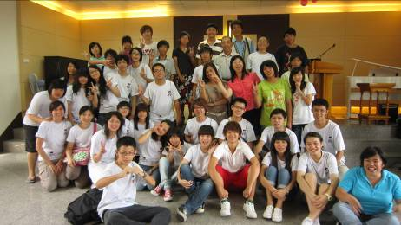
教會生活不只是平面、靜態的，更是縱向、動態的：
1.教會在歷史之中，教會的歷史就是歷代聖徒的傳承
2.面對潮流的挑戰，信仰的傳承在於「堅守」與「交託」
3.昔日的提摩太，今日的保羅
引你們為榮
~~給「樂芙特攻隊」的一封信
親愛的”樂芙”同工們：
經過了在「龍潭聚會處」四天三夜的服事，大家精神體力恢復得如何？
從「策劃」樂芙特攻隊到「完成」，歷經四個月的時間，這是一個不小的工程，感謝神，在祂的恩典與旨意中，你們做到了！

我在龍潭與你們同工，雖然只有一天半，觀察著你們如何「執行」每一個活動與計畫，我很驚訝，竟然可以做得這麼好！
看你們在營會中演戲、帶活動、和小孩一起唱唱跳跳、陪他們背聖經、作遊戲…（對我這個曾經作過你們老師的人來說，真是一種享受啊）；還有幕後的掃地、拖地、洗碗、洗廁所…
而你們竟然能吃苦住在不舒適的環境（硬梆梆的地磚＋睡袋）、忍受不方便的生活、每天洗三分鐘戰鬥澡…還有，還有…即使睡不好，仍然早起靈修、一起團體行動…
我想，其中許多事應該是苦多於樂，但你們仍然很認真、確實、服從的負起責任的完成它！
經過這幾天，我的感想就是—真以你們為榮！尤其是當了將近30年的主日學老師之後，第一次深刻的覺得，過去服事你們--很值得，也很榮幸；
龍潭聚會處的老師說—真是欣賞南海路的年輕人啊；
我相信，天父上帝一定倍感喜悅，因為你們的服事彰顯了祂的榮耀！
不過，不過...我希望你們記得，
1. 要感謝神，因為「樂芙特攻隊」是神所預定的工作，而祂使用你們來做！
2. 要感謝輔導和過去栽培你們的老師，是他們撒種、辛勤的澆灌，並忍耐著你們結實！
3. 要感謝父母，因為他們讓你們從小來到教會，認識真神！
4. 要感謝教會中常常為你們禱告的人，因為愛，他們付上禱告的代價，上帝也垂聽了！
5. 要感謝你們的夥伴，因為我們都不完全，你的不足，他們幫你補上了！
但願”樂芙特攻隊”是一個起步，但願天父照著祂的旨意使用你們每一個人！
與有榮焉的 漢慧老師
【南海青少年大家庭】

林怡安：永平高中國中部一
喜歡看小說
爸爸林棟材、媽媽羅蘭英
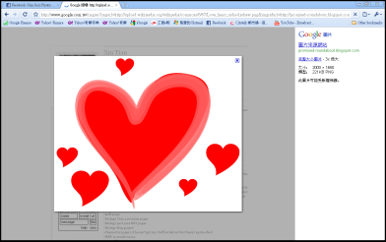
林信維：南門國中國二
喜歡玩電腦
爸爸林和東、媽媽楊晴智

馬鈺婷：鶯歌國中國三
喜歡看電影、打毛線、聽音樂
外婆邱月娥

吳維元(兄)：實踐國中國三
吳維貞(妹)：實踐國中國三
爸爸吳柏齡、媽媽劉薇薇

陳娣瑜：南山高中國中部三
爸爸陳登年、媽媽劉韻星

耿顥：薇閣高中國中部二
爸爸耿念豫、媽媽鄭如岷

卜憲瑛(姊)：永平高中高二
喜歡看小說、畫畫
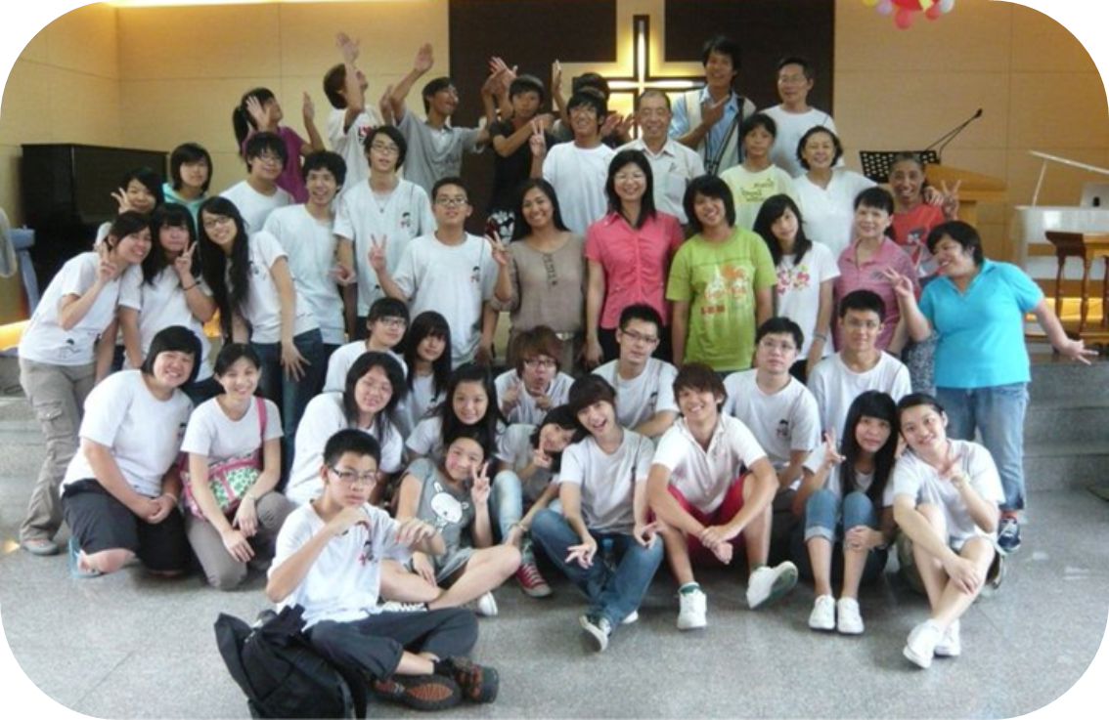
卜憲正(弟)：錦和國中國三
喜歡爵士鼓、木琴
爸爸卜昭信、媽媽金貞美

劉緯(兄)：嘉義大學園藝系大二
劉家欣(妹)：南山高中高一
喜歡畫畫
爸爸劉耀仁、媽媽黃恕懿

廖冠瑜(姊)：體育學院舞蹈系大二
喜歡跳舞、芭蕾
廖經信(弟)：景文高中資管一
喜歡打球
爸爸廖慶福、媽媽徐梅嬌

陳海翔：木柵高工高一
喜歡跟小貓玩
媽媽程凱萍、姊姊陳海晴

林奕圻：延平高中高一
喜歡游泳
媽媽葉若冰

詹屹：開平餐飲學校高一
喜歡餐飲方面的東西
爸爸詹守忠、妹妹詹昀

梁祐甄：林口高中高二
喜歡繪畫、彈琴、講話
爸爸梁晶洲、媽媽戴鳴星

溫晨昕(姊)：崇光女中高三
喜歡看電視、聽音樂
溫晨昀(妹)：崇光女中高二
喜歡上網、聽音樂
媽媽朱涵

蔡佳駿：建國中學高二
喜歡打球&騎單車

梁昌琮(兄)：東吳大學經濟系大一
喜歡打籃球、專長數學
梁昌璞(弟)：建國中學高三
喜歡打球&看書、專長歷史
爸爸梁榮謙、媽媽許永蓮

徐子甯(姊)：聖約翰大學企管大四
喜歡看小說、漫畫、上網、動畫
徐子晏(弟)：亞東技術學院電機二
喜歡研究日本次文化、略懂日文
希望未來次文化可以在台灣更開放
爸爸徐建興、媽媽黃凱意

左盛元：台大職能治療系大二
喜歡藝術文學醫學相關議題
討厭暴力的運動如籃球
爸爸左陳民、媽媽姜宥安

鄭又方(兄)：惠普科技
喜歡攝影、玩樂
鄭雅方(妹)：東吳心理系大三
喜歡放空、玩樂、看電視
爸爸鄭文斌、媽媽陳亦玲

林佩螢：本教會行政同工
喜歡唱歌、聽音樂、騙小孩(?!)、開開心心聊天去=)

許佩玲：浸信會神學院道碩三
喜歡逛書局、喝咖啡、唱歌

任駿：改革宗神學院行政人員
喜歡品酒、看電視

黃文玲：改革宗神學院聖經輔導碩二
喜歡聽音樂、閱讀

陳孜祈：輔仁大學臨床心理系碩二
興趣發呆&跟病人玩
爸爸陳聖雲、媽媽陳梅軒

羅雲深：集邦科技
興趣跟音樂有關的所有、放空
還有我家的貓Eva
爸爸羅煜寰、媽媽徐漢慧

【中學生團契--新生】
謝瑋萍：聖心女中國一
喜歡看小說貓戰士
爸爸謝銘峰、媽媽吳娟娟

高薇閔：民權國中國一
喜歡跳舞

王善儀：龍門國中國一
喜歡看漫畫、溜狗

詹昀：弘道國中國一
喜歡看漫畫、吹長笛
輔導的話--寫在樂芙之後
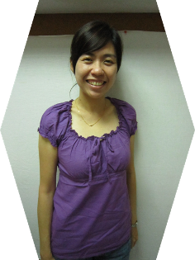
【樂芙特攻隊】從零開始。我只能說，若不是神的許可，一件事我們也無法達到。一切感恩都歸給我們那坐在寶座上的神。
神的心思高過我們，祂的智慧遠超越我們。小信的我曾經擔心來營會的學生會人數不足，結果神垂聽了我們的禱告，給了我們40多位小朋友。我們雖然不足，神仍願意信任我們，把這些小孩的靈魂交在我們手裡，神真愛我們，願意塑造我們，使我們蒙福。
在營會中，我體會到神是施慈愛的，祂連我們的生活都照料，沒叫我們一個人洗到冷水澡。我們的天父爸爸是如此體貼我們。
我跟同學們分享這次的營隊，我以南海路的學生為榮，我告訴他們，南海路的青少年有一個特色，無法環境與情況多麼惡劣，他們總不埋怨，默默配合與順服。他們單純不計較，總是用真性情來對待人。我深信這都是過去的主日學老師與學生輔導的教導所結出的果子。
許多主日學老師們、學生輔導們-任駿、曹琦、吉希、孜祈，這都是你們在主裡所擺上的勞苦、付出的愛心，所結出來美好的果子。
願每位學生將聖經所教導的，用生命實踐在眾人的面前，好讓我們的天父上帝得著榮耀。
你們的輔導--佩玲
【註：許佩玲姊妹是來自東馬沙巴聚會處就讀浸信會神學院道碩之神學生，自97年10月起擔任本教會青少年輔導，將於九月底結束實習服事，請為其下一個實習工場，以及明年畢業後求主預備道路禱告。】
【受浸報名】本教會預定於10月3日（主日）舉行受浸，已信主仍未受浸的慕道友請向教會辦公室報名，以安排受浸前談話。
【安息主懷】本教會陳貞益弟兄（陳惠明姊妹的父親）八月28日因呼吸衰竭安息主懷。預定於9月18日（下週六）上午8:30在第二殯儀館至安廳舉行追思聚會。求主安慰家屬並為後事辦理順利代求。
本週各項聚會
今日 09:30 兒童主日學
10:00 中學生團契
11:00 慕道班 呂允仁弟兄
11:00 初信造就班 蔣震彥弟兄
15:00 造就聚會 劉耀仁弟兄
兒女是神所賜的
詩篇一廿七3
週二 07:00 晨更聚會 劉榮生弟兄
士師記十九
19:30 英文查經班
週三 19:30 交通禱告會 蕭本源弟兄
週四 15:00 姊妹聚會 劉顧吉衛姊妹
週五 19:30 社青團契 分區家庭聚會
週六 19:00 社青團契 分區家庭聚會
19:00 大專團契 路加福音
臺北市基督徒聚會處 第2138期2010.09.05
教會網站：http://www.taipeiassembly.org
主日上午 主日下午 下週主日上午 下週主日下午
聚會時間： 9時45分 3時正 9時45分 3時正
司 會： 呂允仁弟兄 陳水德弟兄
領 詩： 彭書睿弟兄 劉耀仁弟兄 卜昭信弟兄 任 駿弟兄
司 琴： 羅雲深姊妹 王清清姊妹 王清清姊妹 王清清姊妹
講 道： 青少年主日 劉耀仁弟兄 陳文逸弟兄 任 駿弟兄
本週題目： 保守與交託 下週題目： 興盛與衰微
本週經文： 提後一13~14；提後二2 下週經文： 撒母耳記上二12，26
上午招待： 龔白萍弟兄 林和東弟兄 下週招待： 吳瑞碧姊妹
楊晴智姊妹 彭瑞琴姊妹 許家蓁姊妹 孫曉真姊妹
臺北市中正區100南海路39號。電話（02）23710952傳真（02）23113751

不可叫人小看你年輕，總要在言語、行為、愛心、信心、清潔上， 都作信徒的榜樣。 提摩太前書四12

